Technická specifikace

Název akce: III/2591 Mladá Boleslav - Zámostí

Místo realizace: silnice III/2591 Mladá Boleslav - Zámostí, okres Ml. Boleslav

Staničení: III/ 2591 km od 4,425 do 6,825, délka úseku 2 400 m, prům.šířka 6,5 m

celková plocha 15 700 m2

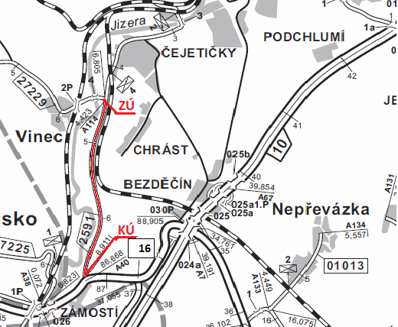

Popis současného stavu:
Jedná se o úsek komunikace III. třídy mezi Mladou Boleslaví a Zámostím, začátek opravovaného úseku silnice III/2591 je v křižovatce se silnicí III/27229 a je dlouhý 2400m, konec úseku je v Zámostí. Tento úsek vykazuje poruchy krytu vozovky, jako jsou výtluky, praskliny, pokles krajnice, síťový rozpad atd, které ovlivňují bezpečné užívání silnice III. třídy. Jedná se o silnici s nákladní, autobusovou a osobní dopravou.

Základní popis akce:
Zadání stavebních prací na opravu povrchu komunikace III/2591.
Rozsah prací je specifikován v položkovém rozpočtu, který je nedílnou součástí této přílohy.

Technologie opravy:
Předmětem zakázky je realizace frézování živičných vrstev v tl. 50 mm, ve vybraných úsecích vyrovnávka obalenou směsí v množství 100kg/m2, obrusná vrstva ACO 11 v tl. 50 mm včetně spojovacího postřiku, odstranění navýšené krajnice a zřízení nové nezpevněné krajnice š.0,5m, hloubení příkopů, ošetření spár v místě napojení obrusných vrstev, vodorovné dopravní značení – 3x přechod pro chodce, dělící a vodící čáry a DIO.
Do nabídkové ceny uchazeč zakalkuluje všechny práce a dodávky, které nejsou konkrétně uvedeny ve formuláři pro ocenění, o nichž mohl nebo měl vědět.
Veškeré provedené práce budou dle platných norem ČSN, TP

Záruční doba: 36 měsíců

Platební podmínky:
Faktura bude vystavena po kompletním dokončení stavebních prací a po předání řádně vedených dokladů ( stavební deník, zkoušky, atesty, apod.) na základě předávacího protokolu.
Termín realizace: předpoklad do 31.10.2018
Přílohy: Položkový rozpočet s výkazem výměr

Fotodokumentace:

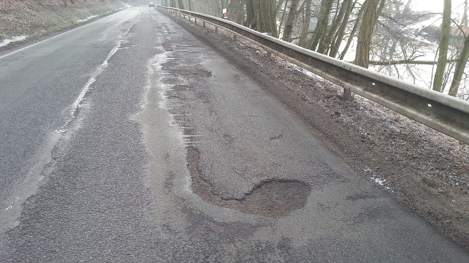

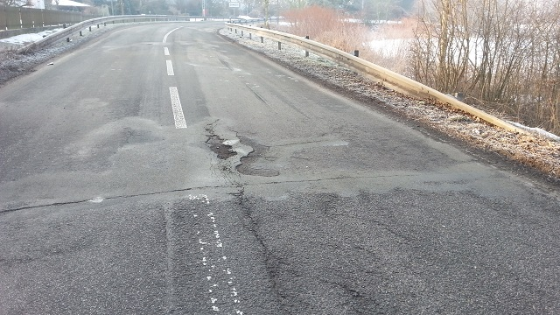
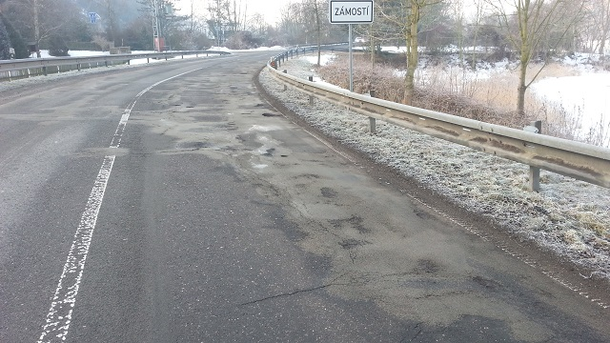

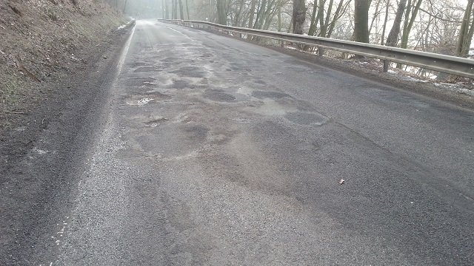

Kontakty :
Vedoucí provozu : Vladimír Krejča, vladimir.krejca@ksus.cz, 602489625
Provozní cestmistr: Ing Milan Bláha, milan.blaha@ksus.cz, 736623731
Správní cestmistr : Petr Pecina, petr.pecina@ksus.cz, 736623708

Krajská správa a údržba silnic Středočeského kraje, příspěvková organizace, Zborovská 11, 150 21 Praha 5

Zpracoval: Ing. Milan Bláha

